**ข้อที่ 12**

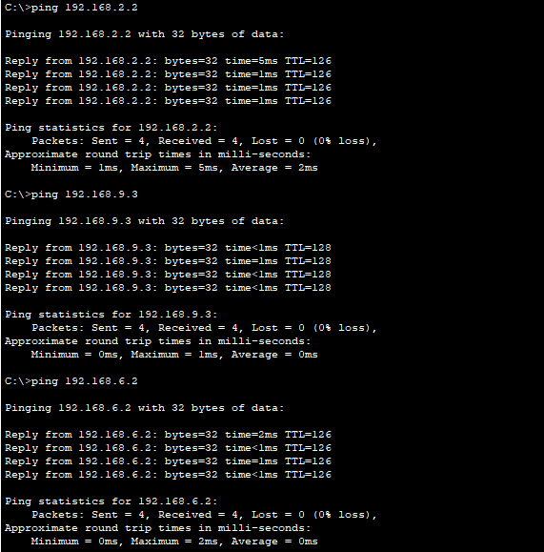**PC0 -> PC1,PC2,PC3,Router1,Router2,Router3**

PC1

PC2

PC3

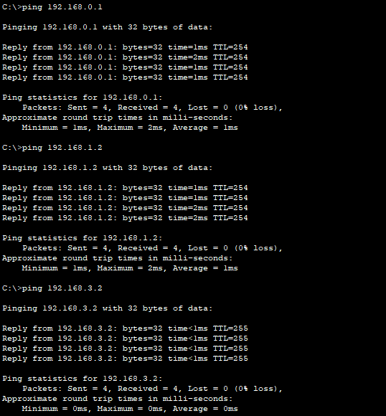

Router1

Router2

Router3

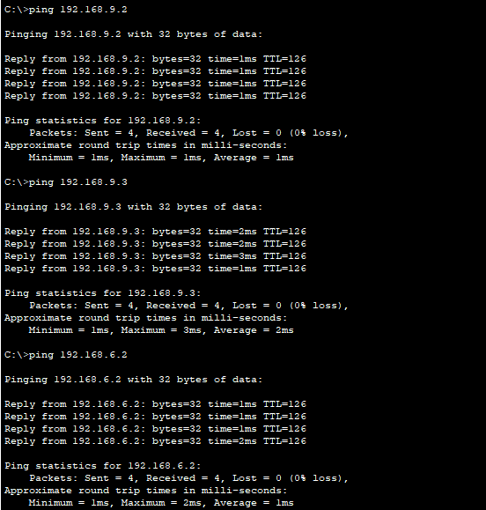**PC1 -> PC0,PC2,PC3,Router1,Router2,Router3**

**PC0**

**PC2**

**PC3**

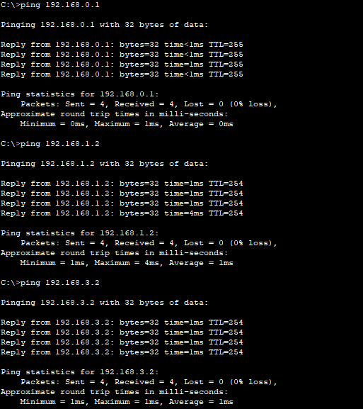

**Router1**

**Router2**

**Router3**

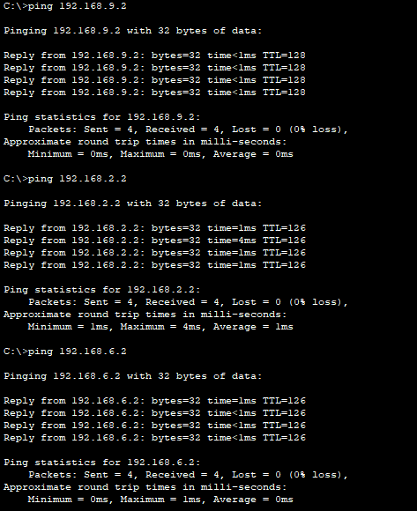**PC2 -> PC0,PC1,PC3,Router1,Router2,Router3**

**PC0**

**PC1**

**PC3**



**Router1**

**Router2**

**Router3**

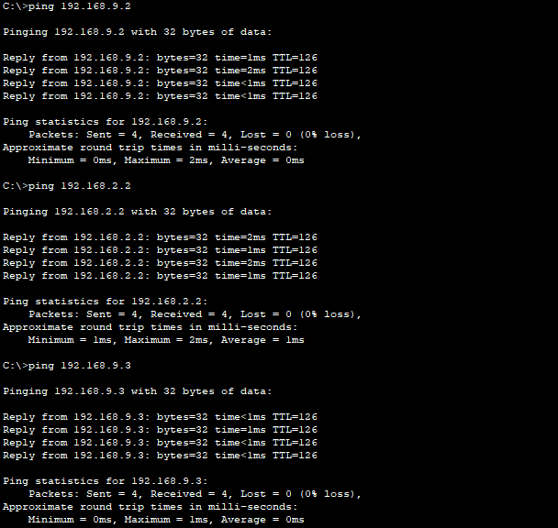**PC3 -> PC0,PC1,PC2,Router1,Router2,Router3**

**PC0**

**PC1**

**PC2**



**Router1**

**Router2**

**Router3**

**ข้อที่ 16**

**PC0 -> PC1,PC2,PC3,Router1,Router2,Router3**

PC1

PC2

PC3



Router1

Router2

Router3

**PC1 -> PC0,PC2,PC3,Router1,Router2,Router3**

**PC0**

**PC2**

**PC3**



**Router1**

**Router2**

**Router3**

**PC2 -> PC0,PC1,PC3,Router1,Router2,Router3**

**PC0**

**PC1**

**PC3**



**Router1**

**Router2**

**Router3**

**PC3 -> PC0,PC1,PC2,Router1,Router2,Router3**

**PC0**

**PC1**

**PC2**



**Router1**

**Router2**

**Router3**